《沁园春 长沙》作业设计
一、《沁园春 长沙》信息
基本信息 | 学科 | 年级 | 必/选修 | 教材版本 | 单元名称
基本信息 | 语文 | 高一 | 必修上册 | 统编版教材 | 第一单元
作业类型 | 单元作业 课时作业✔
作业  信息 | 作业任务 |  | 作业内容 | 作业性质 | 难易程度（易、中、难）
作业  信息 | 作业一：课文预习作业 |  | - 查找《沁园春 长沙》作者介绍、写作背景、文体介绍、资料链接。  2.制作朗读视频。 | 课前作业 | 易
作业  信息 | 作业二：语言建构与运用作业 |  | 完成预习导学（拼音、字词） | 课前作业 | 易
作业  信息 | 作业三：思维提升与发展作业 |  | - 朗读诗歌  - 划分节奏  - 完成3、4、5、6、7题作业。  4.第8题是当堂背诵诗歌 | 课堂作业 | 作业设计由易到难梯度设计。
作业  信息 | 作业四：审美鉴赏与创造作业 |  | 1..搜集毛泽东诗词，进行诵读欣赏。  2.请同学们进行《沁园春·长沙》和《沁园春·雪》的美学比较鉴赏。  3.创作诗歌，完成评价表格。 | 课后作业 | 作业设计由易到难梯度设计。
作业  信息 | 作业五：文化的传承与发展作业 |  | 1.自读： 课外推荐阅读毛泽东《水调歌头•游泳》（思索青春的价值）  2.选读：学习资源《诗词格律》（王力）、《毛泽东诗词欣赏》（周振甫）、《现代诗欣赏与创作》（戴达奎）、《在纪念五四运动100周年大会上的讲话》（习近平）、《毛泽东自传》（埃德加·斯诺）选读：阅读课外读物。 | 课后作业 | 易
作业目标 | 1.有感情地朗读诗歌，理解诗歌，体会作者的青春。  2.品读、品味诗歌意象，理解诗词运用意象抒发感情的手法。  3.尝试诗歌写作，点燃澎湃的青春激情。
作业设计意图： | 为了让学生能够自主赏析，理解作者借意象抒发的情思，感受诗境，我选择了朗读作业形式，引导学生在朗读中领会文意并初步感受诗歌意境。同时区分重难点作业，从而引导学生理解毛泽东老一辈革命家的伟大革命抱负，理解作者对国家命运前途的关注，激发青春的热情，敞开心扉，追寻理想，拥抱未来。

课前作业：品读前辈青春，品悟我辈韶华
一、课文预习作业：
- 查一查，共分享。（毛泽东、郭沫若、闻一多作者介绍、写作背景、文体介绍、资料链接）
- 读一读，圈重点。（晨读材料发放有关作者写作背景资料等）
- “我的青春我做主”主题作业：
两个视频语文作业的要求如下:视频内容是《沁园春》的朗诵、吟、唱三种方式的演绎,该视频有两种形式:第一种同一首诗词的三种方式演绎;第二种不同诗词曲的三种方式演绎。①要求表演人员出镜出声,配上吟诵唱的诗词曲原文即可,时长不限。②要求有字幕,两个视频都需要。③作业可以发到班群，也可以传给语文课代表。
晨读材料发放有关作者写作背景资料：
一、作者介绍
毛泽东（1893年12月26日－1976年9月9日），字润之，笔名子任。1893 年12 月26 日生于湖南湘潭韶山冲一个农民家庭。1976 年9 月9 日在北京逝世。中国人民的领袖，马克思主义者，伟大的无产阶级革命家、战略家和理论家，中国共产党、中国人民解放军和中华人民共和国的主要缔造者和领导人、诗人、书法家。
二、背景介绍
这首词作于1925年。当时革命运动正蓬勃发展。五卅运动和省港大罢工相继爆发，毛泽东直接领导了湖南的农民运动。同时，国共两党的统一战线已经确立，国民革命政府已在广州正式成立。这年深秋，毛泽东去广州主持农民运动讲习所，在长沙停留期间，重游橘子洲，写下了这首词。
三、文体介绍
词，又称长短句。词最初称为“曲词”或“曲子词”，是配音乐的。后来逐渐跟音乐分离，成为诗的一种，所以有人把词称为“诗余”。词有词牌，又称词调。词牌，是词的格式的名称。所谓“词有定格，句有定数，字有定声”，是指不同的词牌，其段数、句数、韵律，每句的字数、句式、声律，都有不同的规定。因为格式是固定的，所以写词叫“填词”，即按照词牌的格式把词填进去。
词以字数多少可以分为小令（58字以内）、中调（58到90字）、长调（91字以上）；以片数多少可以分为单调词、双调词以及三叠词、四叠词等。
词的流派可以分为豪放派和婉约派。
“沁园春”是词牌名，“长沙”是题目。沁园：相传东汉明帝女儿沁水公主园，后来被外戚窦宪仗势夺取，有人作诗咏其事，《沁园春》词牌，相传由此得名。据《词谱》载，《沁园春》双调，114字；上片13句，四平韵；下片12句，五平韵。
四、资料链接
（1）素材积累
1．不管风吹浪打，胜似闲庭信步
2．不打无准备之战。
3．不到长城非好汉
4．榜样的力量是无穷的
5．把别人的经验变成自己的，他的本事就大了。
6．彻底的唯物主义是无所畏惧的
7．多少事，从来急，天地转，光阴迫，一万年太久，只争朝夕。
8．帝国主义是纸老虎
9．古为今用，洋为中用，百花齐放，推陈出新。
10．前途是光明的，道路是曲折的。
11．世界上没有无缘无故的爱，也没有无缘无故的恨。
12．牢骚太盛防肠断，风物长宜放眼量！
13．宜将剩勇追穷寇，不可沽名学霸王！
14．雄关漫道真如铁，而今迈步从头越！
15．贪污和浪费是极大的犯罪。
16．与天斗其乐无穷！与地斗其乐无穷！与人斗其乐无穷！
17．夺取全国胜利，只是万里长征的第一步。
18．自信人生二百年，会当水击三千里！
19．世界是你们的，也是我们的，但是归根结底是你们的。你们青年人朝气蓬勃，正在兴旺时期，好像早晨八九点钟的太阳。希望寄托在你们身上。
（2）学习资源《诗词格律》（王力）、《毛泽东诗词欣赏》（周振甫）、《现代诗欣赏与创作》（戴达奎）、《在纪念五四运动100周年大会上的讲话》（习近平）、《毛泽东自传》（埃德加·斯诺）
二、语言建构与运用作业：预习导学
1．熟读课文，读准下列字音
沁园春（ ） 百舸（ ） 怅寥廓（ ）
峥嵘（ ） 方遒（ ） 浪遏（ ）飞舟
2．利用工具书和课下注释，解释下列词语
寥廓：______________________________________________________
苍茫：______________________________________________________
峥嵘：______________________________________________________
风华正茂：__________________________________________________
意气：______________________________________________________
义气：______________________________________________________
挥斥方遒：___________________________________________________
指点江山：___________________________________________________
3．根据拼音写汉字。
màn（ ）山遍野 无比 chóu（ ）怅 jié（ ）石 qìn（ ）人心脾
轻歌màn（ ）舞 未雨chóu（ ）缪 jì（ ）子 分mì（ ）物
wàn藤（ ） 一chóu （ ）莫展 è（ ）止 bì（ ）阳县
4．辨词填空。
（1）寥廓•辽阔
（ ）的天空 （ ）的山川
（2）峥嵘•狰狞
（ ）岁月 面目（ ）
（3）激扬•激昂
（ ）士气 群情（ ）
（4）意气•义气
（ ）风发 讲究（ ）
（5）独立•独力
（ ）经营 经济（ ）
课中作业：品鉴诗词语言，品略意象情感
核心任务：围绕“诗言志”和“致青春”品读诗词，思考怎样的青春最有价值。
三、思维提升与发展作业：
1.朗读会意
2.划分诗歌的节奏。
独立寒秋，湘（xiāng）江北去，橘子洲头。
看万山红遍，层林尽染；漫江碧透，百舸(gě）争流。
鹰击长空，鱼翔浅底，万类霜天竞自由。
怅寥廓(chàng liáo kuò）， 问苍茫大地，谁主沉浮？
携来百侣曾游，忆往昔峥嵘(zhēng róng）岁月稠。
恰同学少年，风华正茂；书生意气，挥斥方遒（qiú）。
指点江山，激扬文字，粪土当年万户侯。
曾记否，到中流击水，浪遏（è）飞舟？
答案：（1） 字音：沁/泌 舸/柯 怅/帐
（2） 独立/寒秋， 湘江/北去， 橘子洲/头。 看/万山红遍， 层林/尽染； 漫江/碧透， 百舸/争流。 鹰击/长空， 鱼翔/浅底， 万类/霜天/竞自由。 怅/寥廓， 问/苍茫大地， 谁主/沉浮？ 携来/百侣/曾游， 忆/往昔， 峥嵘/岁月稠。 恰/同学少年， 风华/正茂； 书生/意气， 挥斥/方遒。 指点/江山， 激扬/文字， 粪土当年/万户侯。 曾/记否， 到/中流击水， 浪遏/飞舟？（看、 忆作为领起字，读时要稍微停顿，读出情感）
（3） 万类霜天/竞自由 粪土/当年万户侯（读好情感，理解作者深沉而又昂扬的情感）
3.品鉴诗词语言，品略意象情感，完成下表：
划分层次 | 找出关键词（诗眼） | 找出上下片的意象 | 手法 | 情感
上片写景 | 看（可以找动词、形容词） | 江 山 舸  （七个）
下片 |  | 五个：
答案：
划分层次 | 找出关键词（诗眼） | 找出上下片的意象 | 手法 | 情感
上片写景 | 看（可以找动词、形容词） | 山、林、江、舸、鹰、鱼：万类 | 远近高低俯仰平，动静虚实视听景，色彩、感官、设问
下片 抒情 | 忆 | 四个：百侣、 同学少年、 浪、 飞舟
- 找出自己喜欢的几幅画面， 说说画面里有哪些意象， 表达了作者怎样的情感？
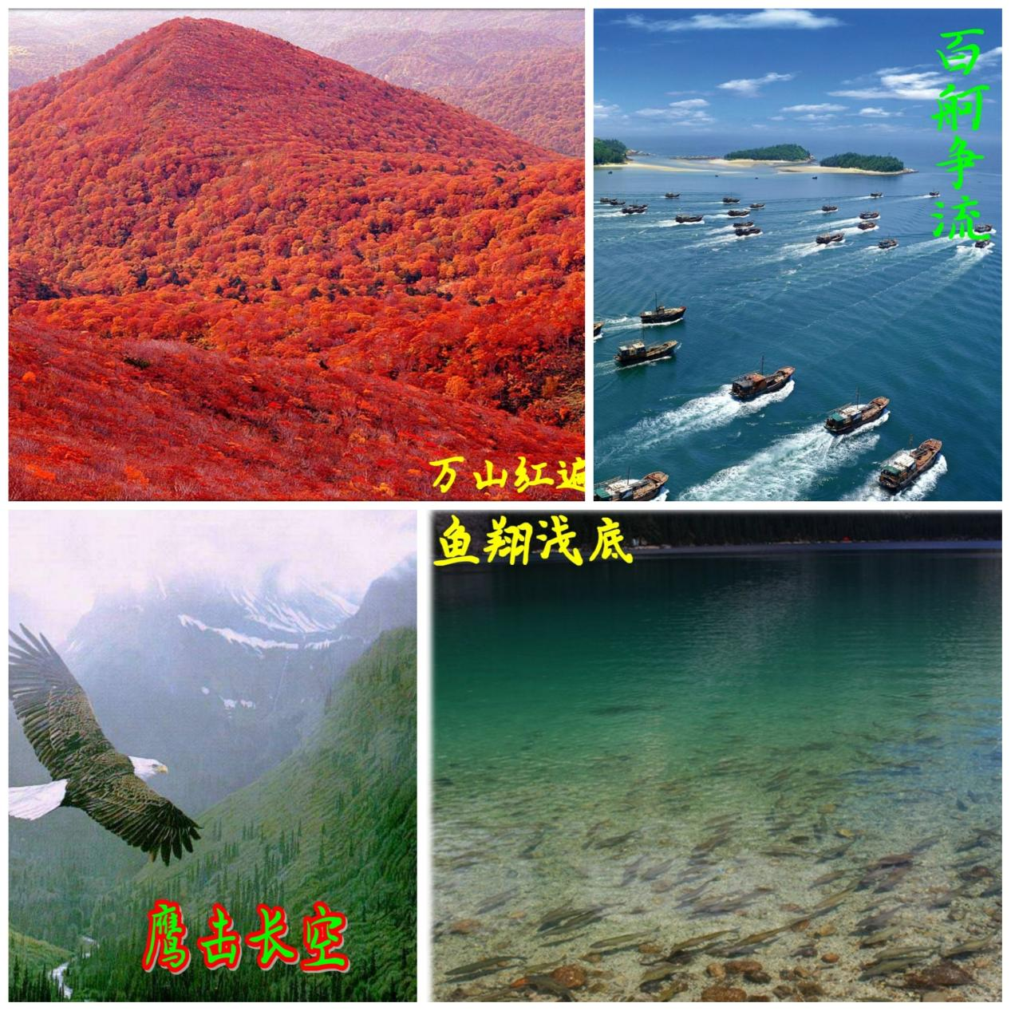

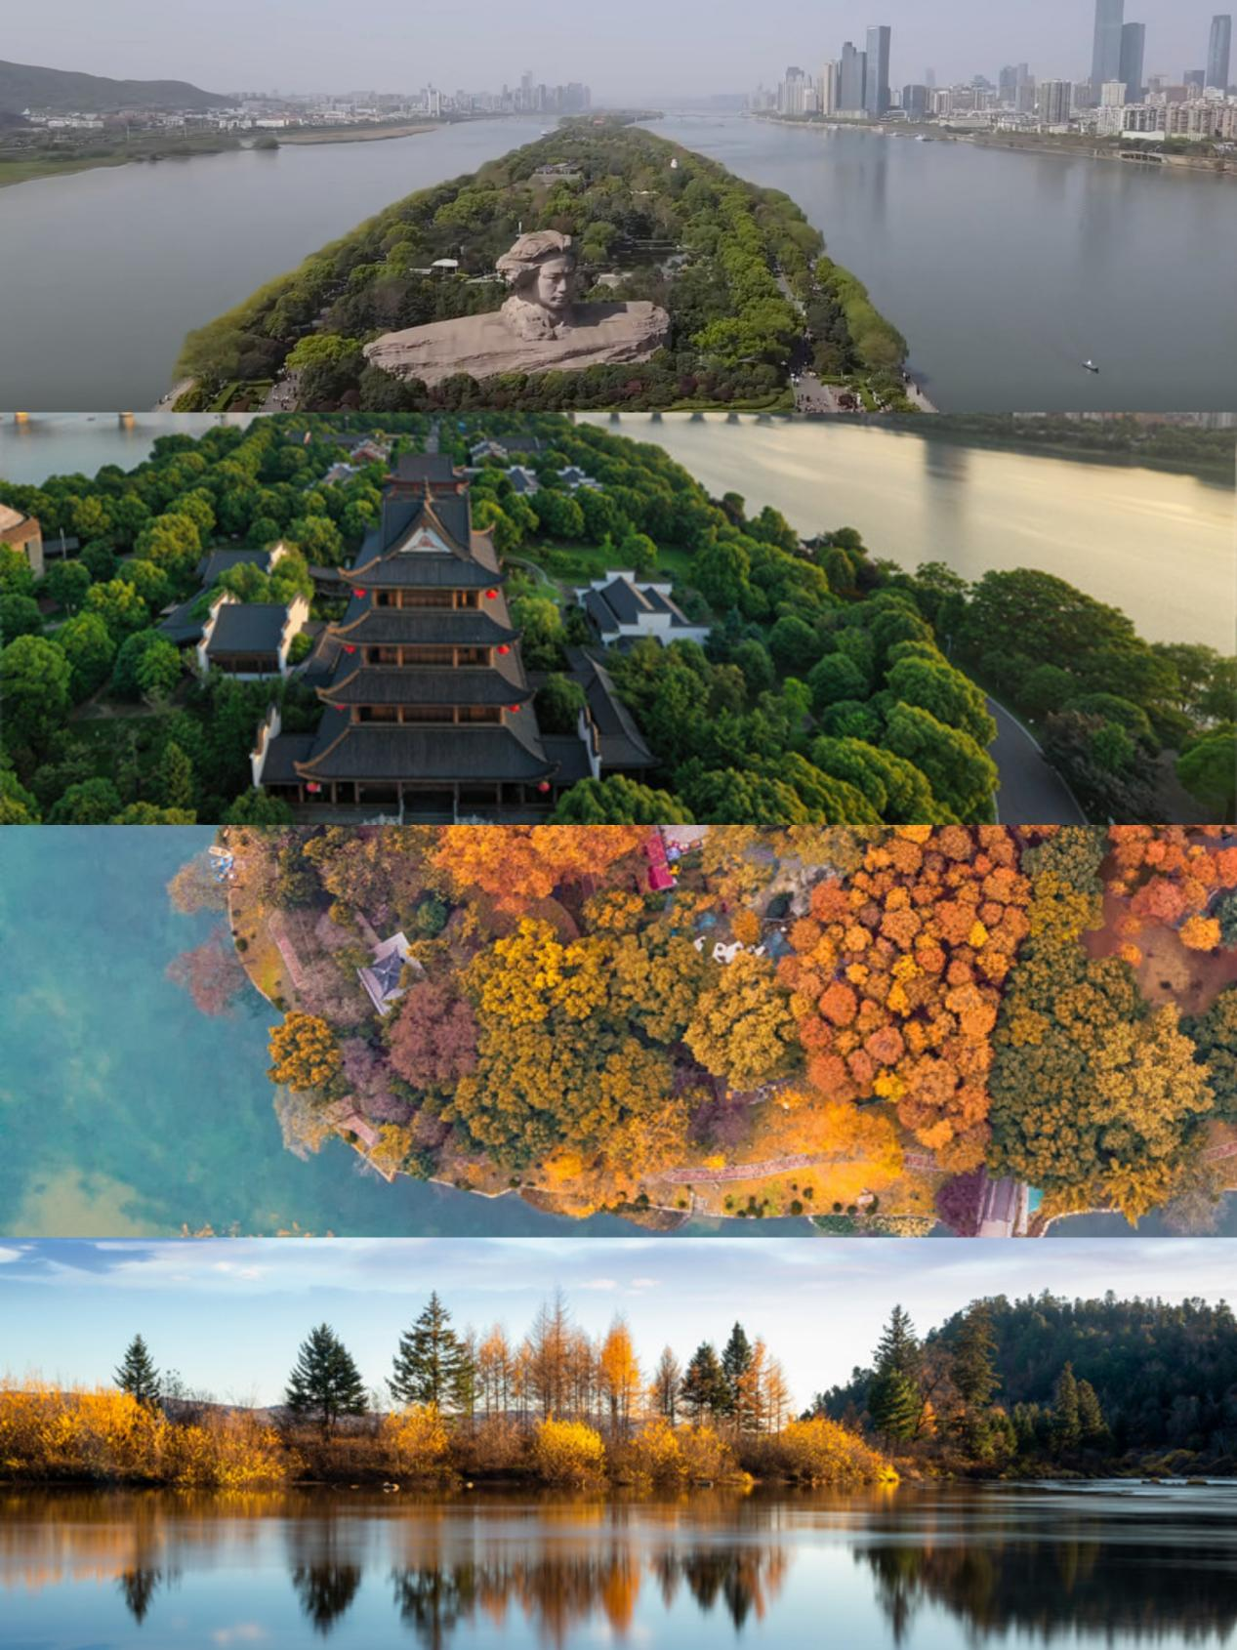

答案： 一首诗就是一幅画或多幅画， 是由多个意象组合起来的画。
（1） 上阕： 独立寒秋图： 独立（人）、 湘江、 橘子洲
湘江秋景图： 万山、 层林、 漫江、 百舸、 鹰、 鱼、
（2） 下阕： 峥嵘岁月 图： 百侣、 同学少年
中流击水图： 浪、 飞舟
上阕通过万山、 层林、 漫江、 百舸、 鹰、 鱼等意象的描绘， 描述了作者独立橘子洲头所见到的一幅色彩绚丽的秋景图。
下阕则通过百侣、 同学少年、 浪、 飞舟等意象的描绘， 再现了往昔的“峥嵘岁月 ”， 流露出对往昔战斗生活的无限怀念。
- 衔接高考：炼字类
请简析《沁园春.长沙》中万山红遍，层林尽染"的“遍"“染"二字的表现力。
答:“遍"意为“完整"“全部”， 描绘出千万座山峰红得很彻底的壮美景象;
“染”，原意是用燃料着色，采用了拟人手法，生动形象的描绘出山上一层层的树林经霜之后全部变红的特点;“遍染”二字，表现了词人目睹眼前景色时的欣喜之情，也寄离着词人火热的革命情怀。
人物形象类
请结合《沁园春长沙》中下阙的内容，简析“同学少年”的群体形象特点。

答:“恰同学少年，风华正茂"，表明他们青春年少，才华横溢;
“书生意气，挥斥方道"，表明他们有火一-样的革命热情，以天下为己任，敢想敢做:“指点江山，激扬文字”，表现他们关心国家命运，积极参与变革社会的实践;
“粪土当年万户侯"，表明他们蔑视权贵，敢于斗争:
“曾记否，到中流击水，浪遏飞舟"，表明他们主宰人世沉浮的远大抱负:
这是一个有雄心、有才华、有担当、有胆识的革命青年群体形象。
6.我们学过的描写秋景的诗词、作家有很多，请列举说说看。（设计意图：展现学生风采）
提示：自古逢秋悲寂寥

答案：1.山黛远，月波长，暮云秋影蘸潇湘。——蔡松年《鹧鸪天·赏荷》
2.碧云天，黄叶地，秋色连波，波上寒烟翠。____范仲淹《苏幕遮·怀旧》
3.愿学秋胡妇，贞心比古松。——李白《湖边采莲妇》
4.但教有酒身无事，有花也好，无花也好，选甚春秋。——赵秉文《青杏儿·风雨替花愁》
5.一年好景君须记，最是橙黄橘绿时。____苏轼《赠刘景文/冬景》
6.花门楼前见秋草，岂能贫贱相看老。____岑参《凉州馆中与诸判官夜集》
7.浔阳江头夜送客，枫叶荻花秋瑟瑟。____白居易《琵琶行/琵琶引》
8.枯藤老树昏鸦，小桥流水人家，古道西风瘦马。____马致远《天净沙·秋思》
9.银烛秋光冷画屏，轻罗小扇扑流萤。____杜牧《秋夕》
10.落霞与孤鹜齐飞，秋水共长天一色。____王勃《滕王阁序》
7.通过对这首词的学习，你想到了什么？学到了什么？谈谈自己的体会。
提示：要自信“自信人生二百年，会当击水三千里”

答案：
- 树立远大的理想和抱负；
- 积极乐观，不断进取；
- 关心国家关心民族命运；
- 以天下为己任；
- 积极投身社会实践；
- 勇于竞争，求生存，求发展；
- 自己的命运自己主宰；
- 学好文化知识，学好专业技能，为社会出一份力量！
8.背诵《沁园春 长沙》，并尝试在QQ平台上寻找诵读伙伴,互相监督,共同进步。

课后作业
四、审美鉴赏与创造作业：
1..搜集毛泽东诗词，进行诵读欣赏。
2.请同学们进行《沁园春·长沙》和《沁园春·雪》的美学比较鉴赏

答案：
“沁园春”两词的意境美。在《沁园春·长沙》中，作者用“看万山红遍，层林尽染;漫江碧透，百舸争流”和“鹰击长空，鱼翔浅底，万类霜天竞自由”这两部分，通过短短的篇幅描绘出来一幅多姿多彩、动静结合的立体的江南秋景画卷。一个“看”字，总领七句，描绘了作者独立于橘子洲头所见到的色彩绚丽的秋景。“万山红遍”、“层林尽染”、“百舸争流”，类比于当时的红色革命，大有“燎原之势”，寄寓着词人火热的革命热情和对革命与国家前途的乐观主义憧憬。
《沁园春·雪》则运用“千里冰封，万里雪飘”总体概括了北国雪景，把读者引入一个广袤无垠的冰雪世界，造境独到优雅，冠结全篇。通过表描写“望长城内外，惟余莽莽;大河上下，顿失滔滔”与之前的“千里”、“万里”两句相照应。其意境的大气磅礴，展现出了诗人博大的胸怀和雄伟的气魄。“山舞银蛇，原驰蜡象，欲与天公试比高。”运用了动态描写，表现了活泼奔放的气势。整个上阕，用了全景式的描述，描绘出了雄伟绮丽的北国风光。“欲与天公试比高”这一句，突出了北国“山”、“原”与天相连，更具奋发向上态势和无畏竞争的活力。
“沁园春”两词的语言美，“沁园春”两首词中透露出了作者丰富的想象。其语言精练、引经据典，将画面、色彩、结构、动态等因素结合起来，让诗词更为生动、形象，唤起了读者的无限联想和想象。
同时，“沁园春”两词的韵律美。
3. 同学们刚踏入高中，正处于青春飞扬时期，对于新的生活、学习，有哪些特别的感受，请以“十六岁的天空”为主题，尝试创作一首诗歌，要求抓住青春的特质，巧用意象，抒发自己的青春情怀和理想，为自己的高中生活以及美好的青春留下一笔宝贵的财富，感情自然。
4.填好《诗歌写作评价表》 。

班组 | 姓名 | 作品名称 |  | 总得分
评分标准 |  |  | 标准分值 | 分项得分
诗歌内容 | 1、真实性，即从文本看来，具备合情理性。 |  | 10分
诗歌内容 | 2.立意新颖，体现对青春的思考，富有青春情怀，书写青春抱负。 |  | 10分
诗歌内容 | 3、深刻性。诗所表现出来的情感与思想对大多数读者有一定的开启意义。 |  | 10分
诗歌内容 | 4、有益性。塑造出来的形象及表现出来的情感和思想。对于他人及团体的有益程度《包括审美价值、道德价值与认识价值等) |  | 10分
诗歌形式 | 1、精炼性。以最少的文本准确陈述最多的内容，没有可有可无的闲言碎语. |  | 10分
诗歌形式 | 2、形象性。以语言形象来把握世界酌方式 |  | 10分
诗歌形式 | 3、音乐性。包括音调、音色、节奏、旋律、气韵、气息等等因素。 |  | 10分
诗歌形式 | 4、和谐性。一首诗必须是一个整体，包括一个词色彩、一个字的读音、一个句子的节奏、一个章节刭旋律与内容、开头与结尾的轻重质感、诗句的长短等等，必颈是协调统一的。 |  | 10分
诗歌形式 | 5、独特性。一切塑造形象的手段与内容灯方面区别于传统及他人的作品。 |  | 20分

5.“青春”小舞台，诗歌朗读，小组打分，等分高的同学，可以获得诗集《青春纪念册》，并且展示诗歌作品。
选手序号  及姓名 | 评分细则  共分四项，总分10分，要求在5分钟内朗读结束，超过时间酌情扣分。 |  |  |  | 总分
1号 | 思想内容 | 语言表达 | 形象分度 | 综合表现
XXX | 主题鲜明，内容积极向上，要求表现真实情感。满分3分。 | 要求普通话标准，口齿清晰，有表现为，感染  力。满分3分。 | 精冲饱满，姿态  大方得体。满分2分 | 根据选手的表现  做出综合素质考  评。满分2分。
评委打分

五、文化的传承与发展作业：
1.自读： 课外推荐阅读毛泽东《水调歌头•游泳》（思索青春的价值）
2.选读：学习资源《诗词格律》（王力）、《毛泽东诗词欣赏》（周振甫）、《现代诗欣赏与创作》（戴达奎）、《在纪念五四运动100周年大会上的讲话》（习近平）、《毛泽东自传》（埃德加·斯诺）

